1. Ընտրիր շրջանաձև դիագրամը:
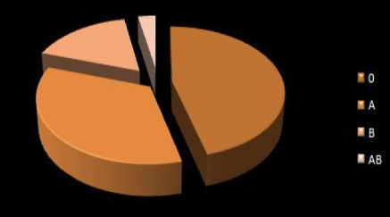
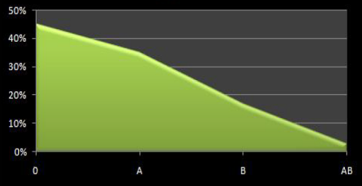
Պատ․՝ առաջինը
2. Նայիր տվյալ դիագրամին:

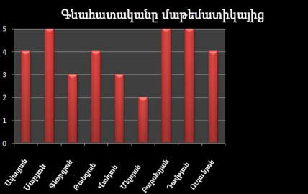

Դիագրամի անվանումը՝ գնահատականները

3. Աշակերտներին հարցրին, թե ո՞րն է նրանց սիրած միրգը և արդյունքները ներկայացրին այս աղյուսակի տեսքով:

Սիրած միրգը | Աշակերտների թիվը
խնձոր | 16
տանձ | 24
խաղող | 41
ծիրան | 68
դեղձ | 46
սալոր | 13
բալ | 35
թուզ | 2
անանաս | 5
բանան | 10

Ծիրան սիրում է՝ 68 աշակերտ

4. Նայիր դիագրամին և ընտրելով ճիշտ պատասխանները՝ լրացրու աղյուսակը:

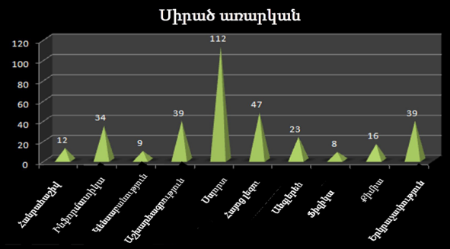

Առարկա | Աշակերտների թիվը
Աշխարհագրություն | 39
Ֆիզիկա | 8

5.
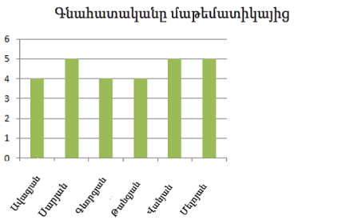
1. Մաթեմատիկայից «չորս» գնահատականը ստացել է/են.

Գևորգյանը

Սարյանը

ոչ ոք

Մելոյանը

2. Մաթեմատիկայից «հինգ» գնահատական ստացել է/են.

Գևորգյանը

Թանգյանը

Ավագյանը

ոչ ոք

Վանյանը

6. Օգտվելով սյունակաձև դիագրամից՝ ընտրիր ճիշտ պատասխանը:
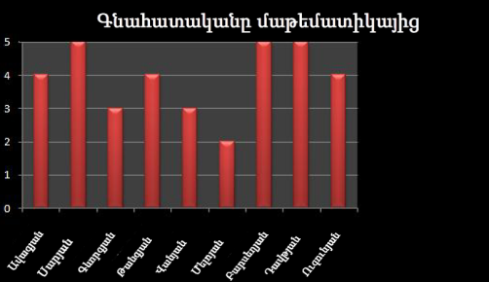

«Երկու» գնահատականը ստացել է՝ Մելոյանը

7. Երկրագնդում ապրող մարդկանց 46 % -ի արյան խումբը 0-ն է, մոտ 34 %-ինը А-ն է, մոտ 17 % -ինը՝ B-ն է և մոտ 3 % -ն ունի ամենահազվագյուտ արյան խումբը՝ АВ-ն:

Ո՞րն է այս տվյալներն արտահայտող շրջանաձև դիագրամը:
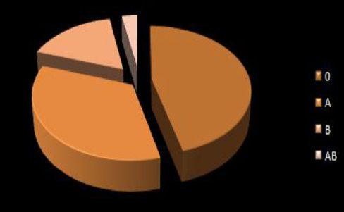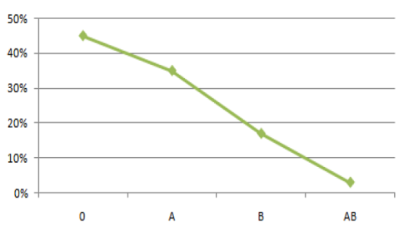\
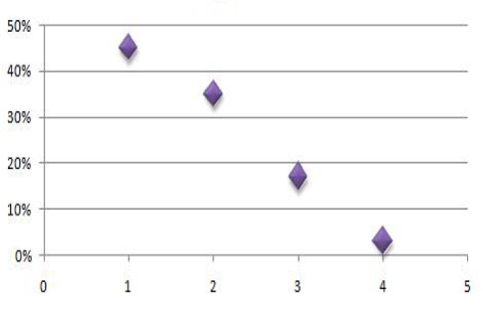
Պատ․՝ առաջինը

8. Աշակերտները պատասխանեցին «Ո՞րն է քո ամենասիրած առարկան» հարցին: Արդյունքները ամփոփված են հետևյալ դիագրամում:

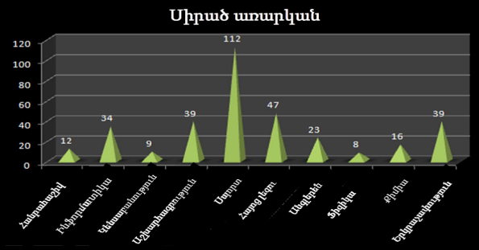

Քանի՞ աշակերտ է համարում Սպորտը իր ամենասիրած առարկան:

Պատասխան՝ 112 աշակերտ

9. Ներքևի դիագրամը ցույց է տալիս «Ո՞րն է քո մեքենայի մակնիշը» հարցման արդյունքները: Մուգ կանաչով նշված են կանանց պատասխանները, իսկ բաց կանաչով՝ տղամարդկանց:

Ո՞ր մեքենայի դեպքում է տղամարդկանց ու կանանց թվերի տարբերությունը ամենամեծը:

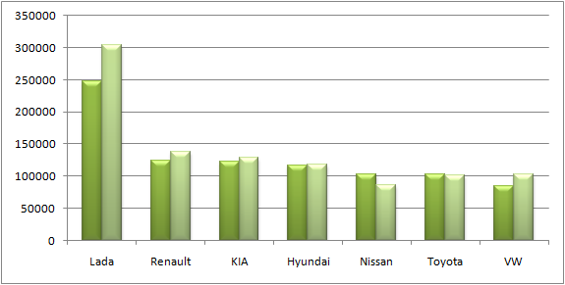

Պատասխան՝ Lada

